サウナECサイト

バージョン1.0.0

1/16

内容

タイトル 1

サブタイトル 1

1. システム概要 4

A) システム構成図 4

B) 背景 4

C) 定義 4

2. 業務要件 5

A) 業務フロー 5

B) 規模 5

C) 時期・時間 5

D) 指標 5

E) 範囲 5

3. 機能要件 6

A) 機能 6

B) 画面 6

C) 情報・データログ 6

D) 外部インターフェイス 6

4. 非機能要件 7

A) ユーザービリティ及びアクセシビリティ 7

B) システム方式 7

C) 規模 7

D) 性能 7

E) 信頼性 7

F) 拡張性 7

G) 上位互換性 7

H) 継続性 7

5. セキュリティ要件 8

A) 情報セキュリティ 8

B) 稼働環境 8

C) テスト 8

6. 移行要件 9

A) 移行 9

B) 引継ぎ 9

7. 運用要件 10

A) 教育 10

B) 運用 10

C) 保守 10

8. ドキュメント更新履歴 11

# システム概要★

・サウナ施設検索機能

東京２３区内のサウナ付き銭湯の検索

口コミ投稿

ポイントの付与

・サウナECサイト内にて商品販売

商品販売

ポイントの付与

# システム構成図★

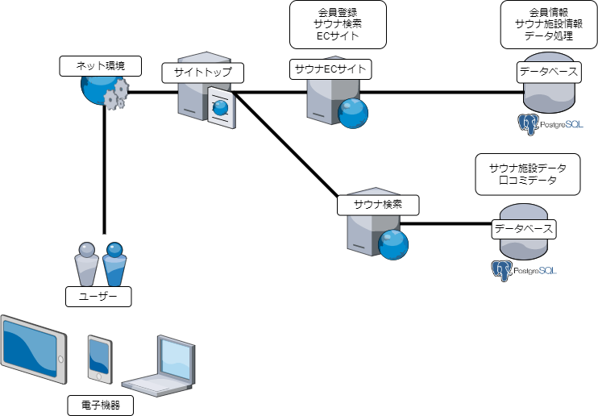

サウナ検索

口コミ投稿

# 背景★

日本の未来のため

このドキュメントを理解するうえで定義する必要のある言葉などをここで明確に定義します。

# 業務要件★

# 業務フロー

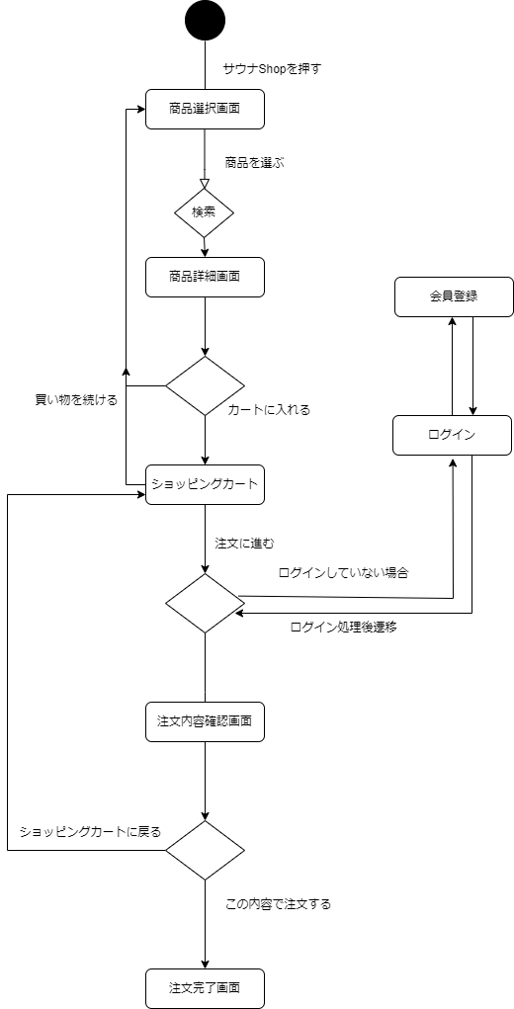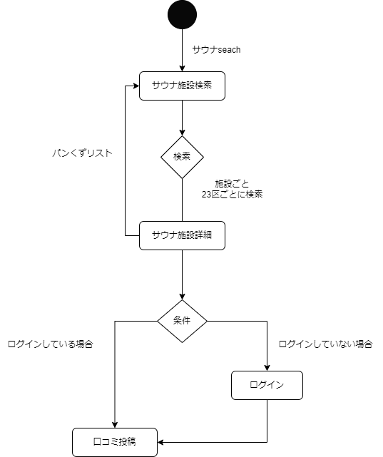

# 規模

# 時期・時間

# 指標

# 範囲

# 機能要件

# 機能

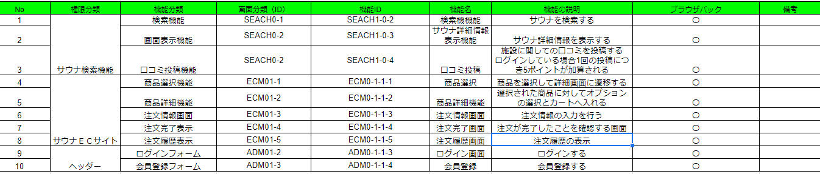

# 画面

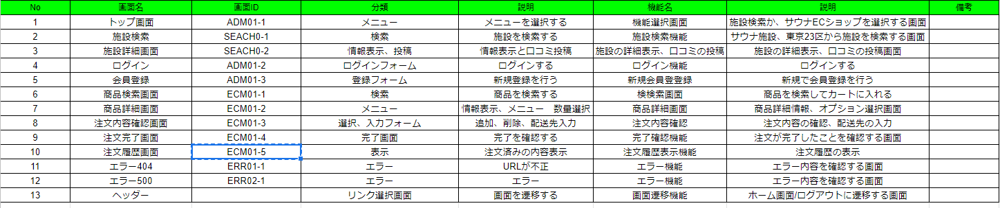

# 情報・データログ

このシステムで収集するデータやログを記載します。

# 外部インターフェイス

外部連携する際のインターフェイスを定義します。他システムと連携する場合の項目や方法など。

# 非機能要件

# ユーザービリティ及びアクセシビリティ★

**ユーザビリティ**

・サウナ施設詳細

施設の基本情報

→場所、地図、外観、料金、写真、営業時間、アクセス（電車、バス、徒歩、駐車場の有無）

水質、サウナの種類　口コミ評価

・サウナECショップ

　　商品情報

→価格、サイズ、写真

**アクセシビリティ**

字幕表示、音声読み上げ機能への対応

# システム方式★

サーバ：既存の社内サーバ

利用ツール：JUnit5, Selenium, Git, GitHub, Redmine, Maven, Eclipse(STS), pgAdmin4

ミドルウェア：PostgreSQL11, Tomcat8

開発言語：Java17(SpringBootSuite4), SQL, HTML, CSS, Thymeleaf

# 規模★

３人（アサイン状況による）

# 性能

レスポンスタイムや処理できるデータの量などを記載します。

# 信頼性

# 拡張性

特になし

# 上位互換性

互換性のあるシステムの範囲を記載します。

# 継続性

どのように＋どのぐらいシステムダウンすることなく継続できるのか記載します。

# セキュリティ要件

# 情報セキュリティ

下記を記載

* アクセス制御方法
* アクセス認証方法
* データの暗号化
* ウィルス対策
* 修正ソフトウェア
* 侵入・攻撃対策
* その他利用制限
* 不正接続対策
* 外部媒体保存制限（運用ポリシー）

# 稼働環境

# テスト★

・機能テスト

単体テスト（実施済み）

結合テスト

担当：全員（担当範囲は未決定）

環境：localhost

使用ツール：Excel

判断基準：テスト実施率１００％　バグ発見率１０％未満

テストデータ：テスト設計書

シナリオテスト

担当：未定

環境：localhost

環境：サイト訪問→サウナ検索

サイト訪問→商品購入

テストデータ：シナリオテスト設計書

・非機能テスト

　負荷テスト

担当：未定

　　環境：Jmeter

テストデータ：負荷データ（詳細は未定）

# 移行要件

移行が伴う場合はここに記載

# 移行

# 引継ぎ

# 運用要件

# 教育

運用に必要な教育はどのように行われるか記載します。

# 運用

運用体制などに関して記載します。

# 保守

保守運用の業務内容を定義します。

# ドキュメント更新履歴

|  |  |  |  |
| --- | --- | --- | --- |
| バージョン | 日付・時刻 | 更新者 | 内容 |
| 1.0.0 | 2023/1/16 | 本田 | 前半部分の作成 |
| 1.0.1 | 2023/1/21 | 本田 | 記載できる範囲内の記載 |
| 1.0.2 | 2023/1/24 | 本田 | 状態遷移図の追加 |